Лабораторная 9

Основное задание

1. Откройте окно менеджера программ и познакомьтесь с набором программного обеспечения, входящего в стандартный репозиторий вашей операционной системы.

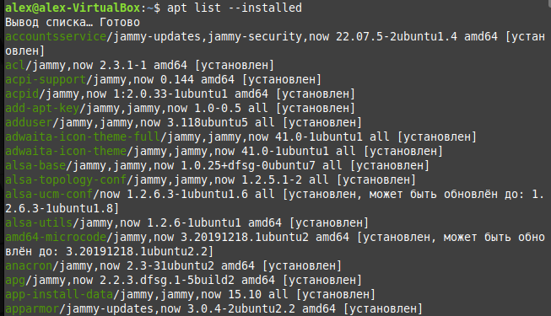

1. Найдите и установите программу chromium-browser. Проверьте ее работоспособность.

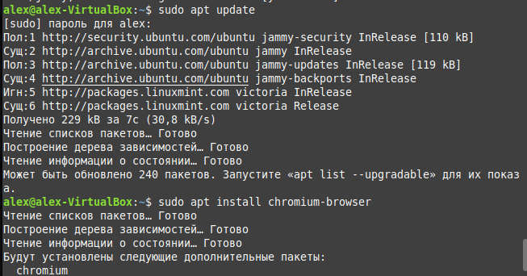

1. Удалите установленную программу firefox.

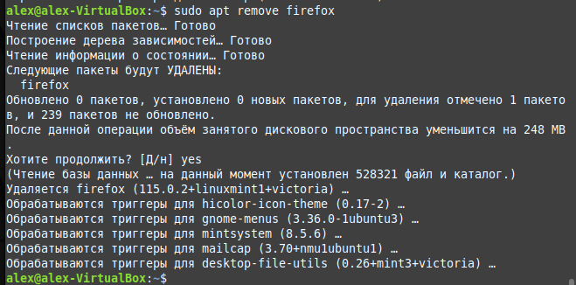

1. Откройте менеджер пакетов Synaptic в графическом режиме.

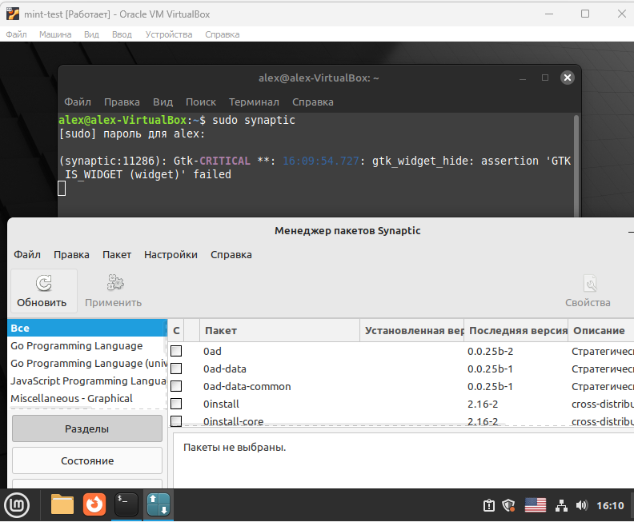

1. Выведите полный список пакетов, установленных в системе. Подсчитайте общее количество пакетов, установленных в системе.

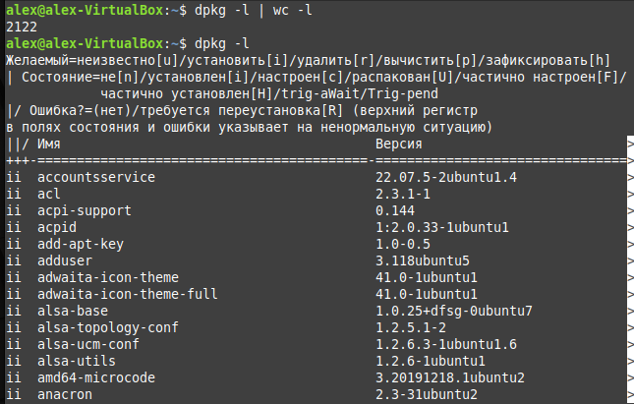

1. dpkg -l: используется для вывода списка всех установленных пакетов в системе в терминал.

Флаг -l в данной команде означает "показать" или "list" (список). Он указывает dpkg на вывод списка всех пакетов, установленных в системе.

2. |:для передачи отфильтрованного вывода на вход следующей команде.

3. wc -l: используется для подсчёта строк во входных данных. Флаг -l указывает wc подсчитать только строки.

1. Выберите из общего списка все пакеты, имеющие в названии слово gnome (т.е. те пакеты, которые принадлежат интегрированной среде GNOME) и подсчитайте их количество.

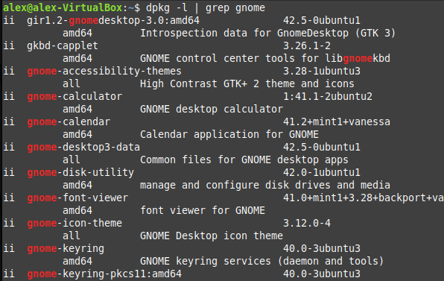



1. Проверьте, установлен ли в системе пакет mc и получите расширенную информацию об этом пакете.

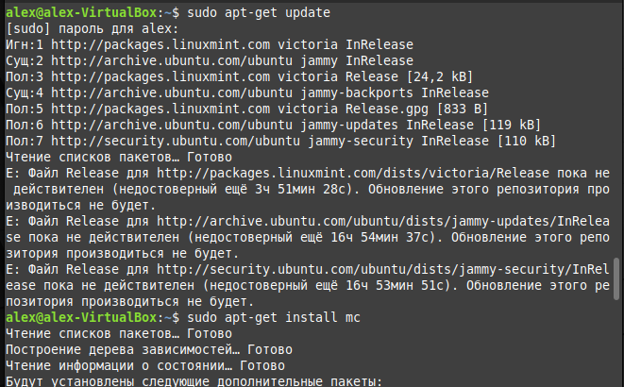

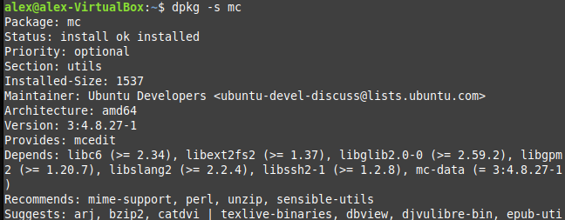

Флаг -s предназначен для получения дополнительной информации о пакете. Он запрашивает статус установленного пакета. Команда выводит информацию о версии, описании, состоянии (установлен или нет) и другие сведения о пакете.

1. Выполните имитацию удаления (НЕ УДАЛЕНИЕ!) пакета perl. Подсчитайте количество пакетов, которые от него зависят.

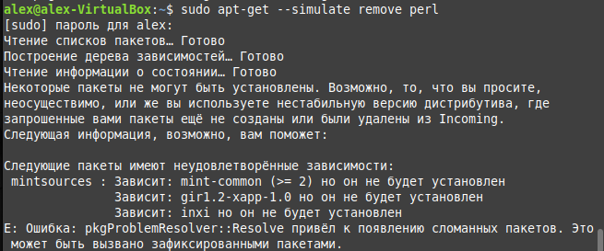

3 пакета

1. Выполните имитацию установки пакетов httpd, vsftpd и webmin, проанализировать результаты (убедиться, что все зависимости удовлетворены).

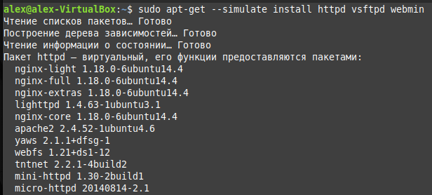

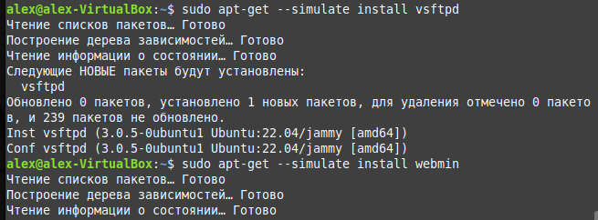

1. Установите программу PyCharm, следуя инструкциям на сайте производителя. Добавьте ярлык программы на рабочий стол или панель и убедитесь, что программа работает правильно.

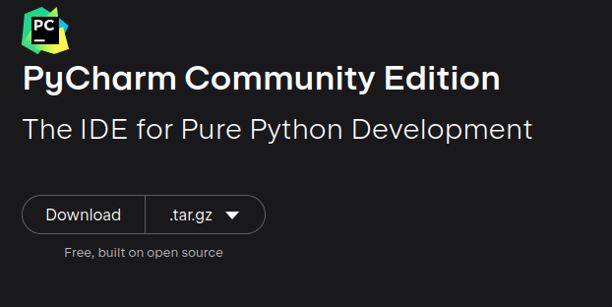

Распакуем

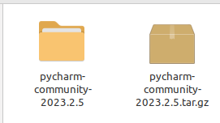

В папке bin

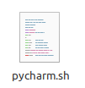

Перейдём из этого файла в терминал

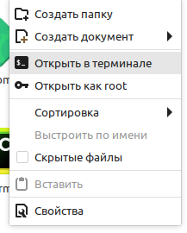

Откроем файл

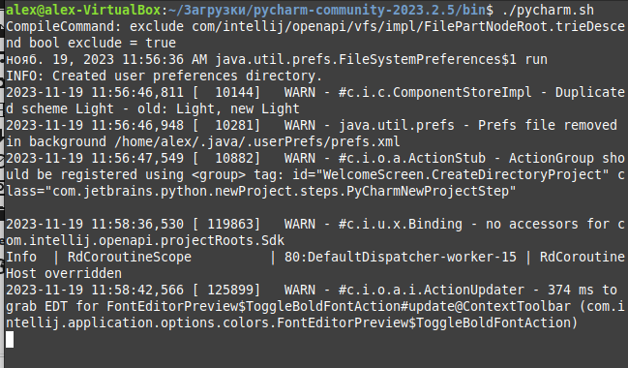

Создадим дома папку Projects, а в ней My_projects и откроем в ней pycharm

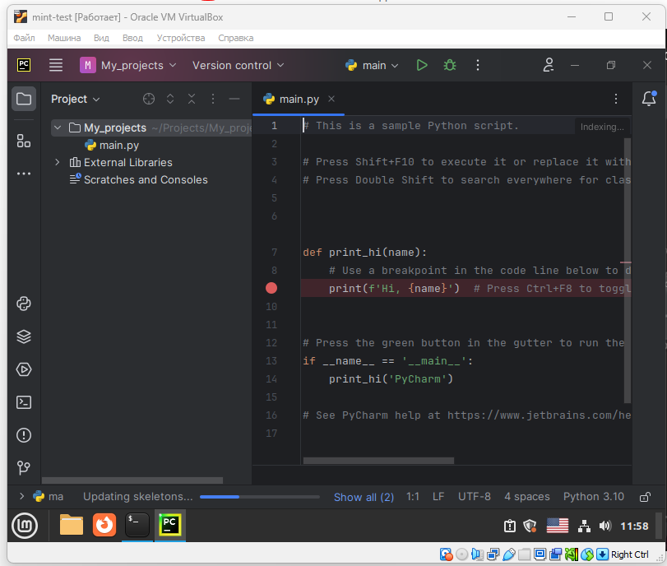

Убедимся, что он работает

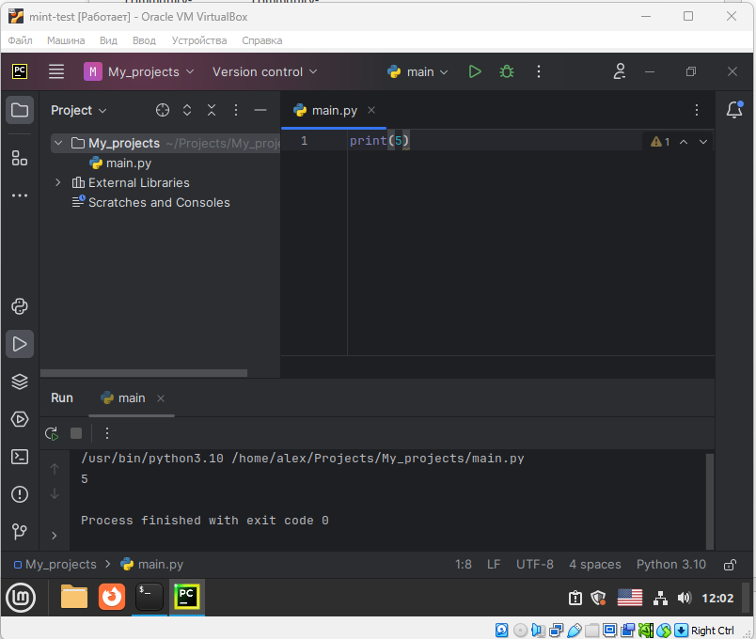

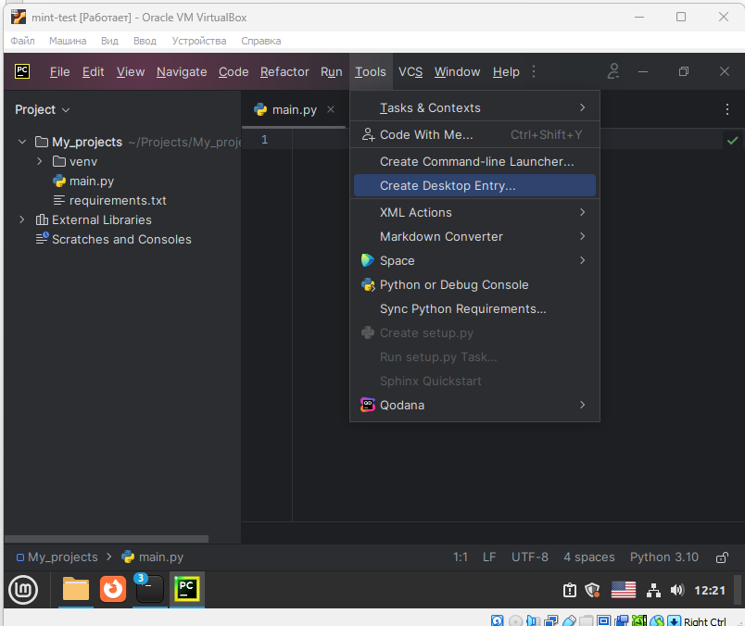

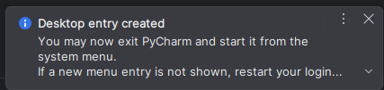

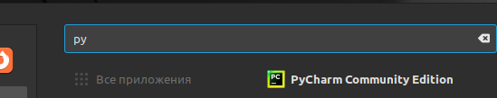

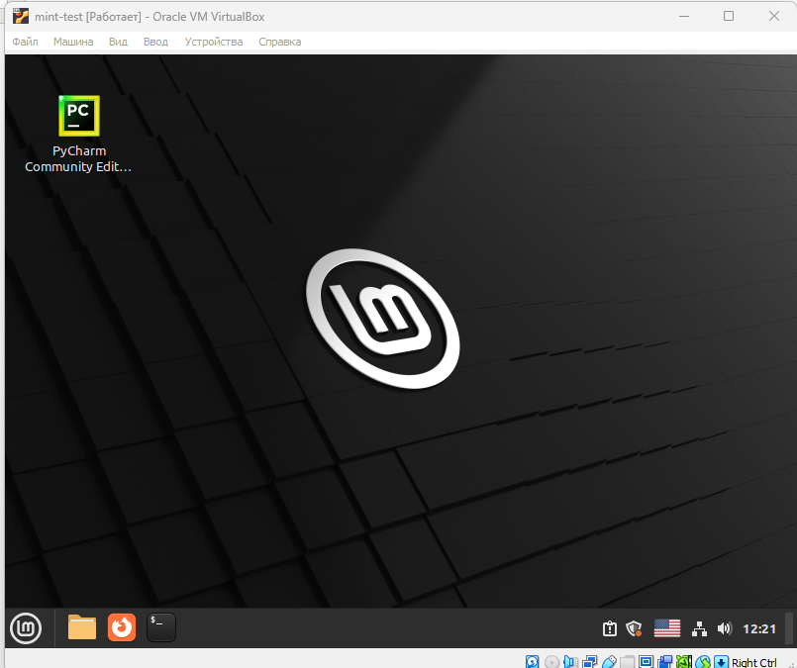

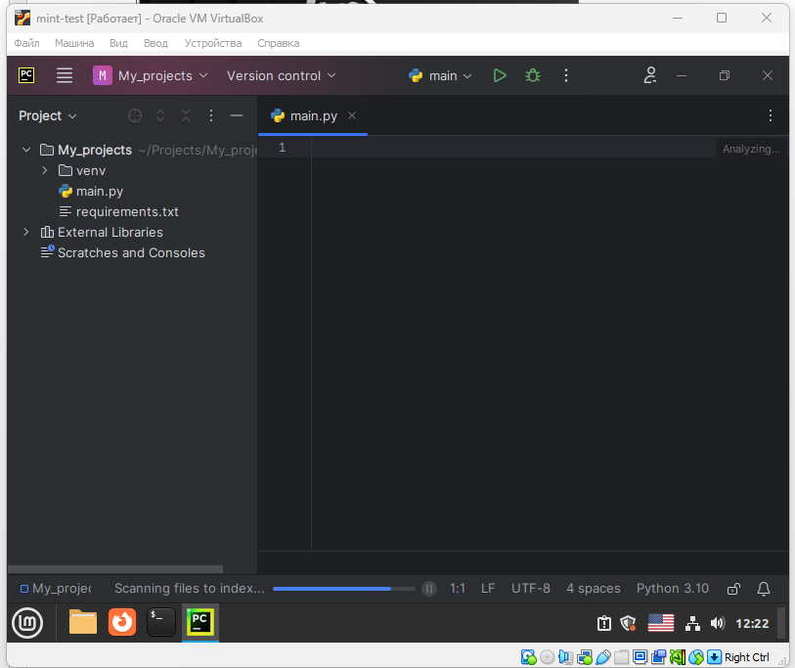

Задания для самостоятельного выполнения

1. Установите другой менеджер рабочего стола (например, KDE или XFCE). Проверьте его работоспособность, залогинившись в него.

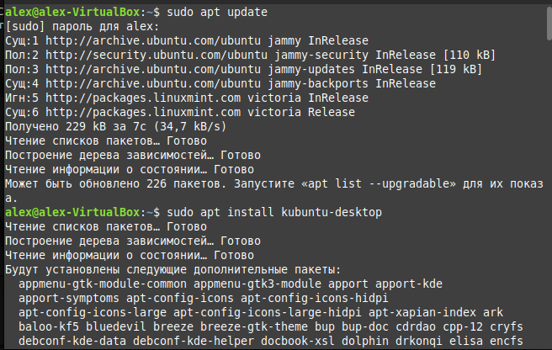

1. Установите на вашу Linux-машину библиотеку tensorflow-gpu. Проверьте правильность установки, запустив в командной строке интерактивную консоль Python командой python и затем введя команду

|  |  |
| --- | --- |
| 1 | import tensorflow |

Вы не должны получить сообщение об ошибке импорта.

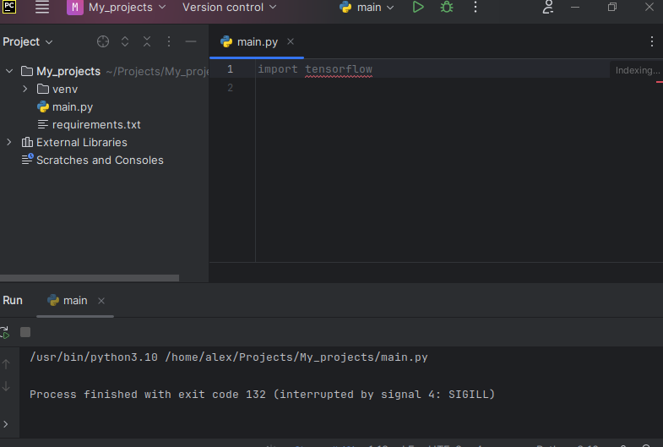

Контрольные вопросы

1. Чем отличаются команды apt и apt-get?

- apt: Это более современный и удобный интерфейс командной строки для работы с пакетами. Он объединяет функции из apt-get и apt-cache в более простой и интуитивно понятный интерфейс.

- apt-get: Это устаревший, но все еще широко используемый инструмент для работы с пакетами в Ubuntu и других системах на основе Debian. Он обладает широким набором функций и возможностей.

1. В чем различие программ для управления пакетами apt и dpkg?

- apt: Это высокоуровневый интерфейс для управления пакетами, который использует dpkg для фактической установки и удаления пакетов, а также для управления их зависимостями.

- dpkg: Это низкоуровневый инструмент для установки, удаления и управления индивидуальными пакетами. Он работает с непосредственными файлами пакетов и не управляет их зависимостями.

1. Какие менеджеры пакетов применяются в других дистрибутивах? В чем их особенности?

- RPM Package Manager (RPM): Используется в дистрибутивах на основе Red Hat, таких как Fedora, CentOS, и openSUSE.

- pacman (Arch Linux): Инструмент для управления пакетами в Arch Linux.

- Portage (Gentoo): Используется в Gentoo для установки пакетов из исходного кода.

1. Как устанавливать пакеты из исходных кодов?

- Сначала необходимо загрузить исходные коды пакета с официального сайта или репозитория.

- После загрузки разархивируйте исходные файлы и перейдите в директорию.

- Затем используйте команды ./configure, make и sudo make install для сконфигурирования, компиляции и установки пакета.

1. Зачем нужны контейнерные менеджеры пакетов? В чем их преимущества и недостатки?

- Преимущества: Изоляция приложений и их зависимостей, переносимость, легкость развертывания и удаления приложений.

- Недостатки: Некоторое увеличение накладных расходов из-за дублирования операционной системы в каждом контейнере, возможность увеличения размера образов из-за включения полного ОС и приложений.